Inhaltsverzeichnis
A Einleitung 1
B Qualitätsmanagement 1
I. Qualität 1
1. Qualitätsmangementsysteme 1
a) Din 9000 1
aa) Anwendbarkeit DIN 9000 1
b) TQM 1
bb) Anwendbarkeit TQM 1
C 1
D Literaturverzeichnis IV

- Einleitung
- Managementforschung und Qualitätsmanagement
Innerhalb der Gesellschaft, in der Wissenschaft oder auch in der Arbeitswelt beherrschen seit Jahren Begriffsverknüpfungen aus dem Bereich der Managementforschung den Alltag. Ohne Anspruch auf Vollzähligkeit seien hier nur einige der z.Zt. populärsten und meist gebräuchlichsten genannt: u.a. Wissensmanagement, Projektmanagement, Personalmanagement, Gesundheitsmanagement und natürlich das Qualitätsmanagement.
Während die meisten der genannten Bereiche der Managementforschung quasi selbsterklärend sind, so befasst sich z.B. das Wissensmanagement mit einer Richtung der Managementforschung, die darauf abzielt, in Organisationen das Wissen zur Erreichung der Unternehmensziele optimal auszunutzen und einzusetzen. Das Projektmanagement wiederum befasst sich gemäß DIN 69901-5 mit der Gesamtheit von Führungsaufgaben, -organisation, -techniken und -mitteln für die Initialisierung, Definition, Planung, Steuerung und den Abschluss von Projekten.

Anders verhält es sich mit dem Qualitätsmanagement. Zwar gibt es, wie in den anderen Bereichen der Managementforschung auch, eine Vielzahl von Definitionen für Qualitätsmanagement, um jedoch eine zutreffende zu identifizieren bedarf es weit mehr als eines allgemeingültigen Definitionsversuches.
Der folgende Abschnitt der Arbeit behandelt den Versuch, den Begriff des „Qualitätsmanagements“, wie er im Bereich der öffentlichen Verwaltung bzw. speziell im Bereich der Justiz und im Kontext dieser Arbeit, Verwendung finden kann, entsprechend zu definieren und einzuordnen.

Begriffsbestimmung von Qualitätsmanagement
Um den Begriff „Qualitätsmanagement“ darstellend, zum Thema der Arbeit entsprechend, einzuordnen bedarf es einer Definition. Hierzu ist es unerlässlich den Begriff „Qualitätsmanagement“ zunächst in seine zwei Bestandteile zu zerlegen.
Zum einen in den Begriff „Qualität“, wobei hier auch der Schwerpunkt der Betrachtung liegt, und zum anderen in den Begriff „Management“. Erst wenn diese beiden Begriffe in Ihrer Bedeutung differenziert betrachtet und definiert wurden, ist eine eindeutige Begriffsbestimmung des zusammengesetzten Begriffs „Qualitätsmanagement“ möglich.

Der Qualitätsbegriff
Seitdem Menschen aufgrund von Spezialisierung und arbeitsteiligen Prozessen nicht mehr alleinverantwortlich für ein Arbeitsergebnis sind, werden Überlegungen zu dem Begriff „Qualität“ angestellt. Eine systematische Auseinandersetzung wird in Deutschland verstärkt ab den 1930er Jahren geführt.
Mittlerweile ist der Begriff „Qualität“ im alltäglichen Sprachgebrauch verankert und wird von jedem genutzt. Der Begriff wird jedoch ganz unterschiedlich interpretiert, jeder hat eine eigene Vorstellung was Qualität für ihn bedeutet.
Der Begriff „Qualität“ hat seinen Ursprung im lateinischen Adjektiv „qualis“ (wie beschaffen) und ist somit grundsätzlich wertneutral. Umgangssprachlich jedoch wird Qualität mit Beschaffenheit, Güte oder Wert umschrieben. Um sich wertneutral und losgelöst von dem jeweiligen Zusammenhang dem Begriff „Qualität“ zu näheren kann man eine Art Schnittmenge formulieren deren Gesamtheit dem Begriff „Qualität“ zuzuordnen ist. Man kann feststellen, dass Qualität
- eine Vielzahl von Eigenschaften umfasst, die einem Produkt oder Verfahren immanent oder beigegeben sind.
- einer der Maßstäbe ist, mit dem Konsumenten Konsum- bzw. Dienstleistungsentscheidung treffen.
- eine Maßeinheit ist, die in intensiver Wechselwirkung zwischen Anforderungen und Leistungsvermögen eines Produzenten/Akteurs steht.

In der wissenschaftlichen Literatur wird zunächst das Fehlen eines allgemeingültigen Qualitätsbegriffes festgestellt und für eine erste Annäherung die formale Definition nach der Normenreihe DIN EN ISO 9000 bemüht.
Sie definiert Qualität als „Grad, in dem ein Satz inhärenter Merkmale Anforderungen erfüllt“. Wobei „inhärent“ in diesem Zusammenhang „einer Einheit innewohnend“ bedeutet und „Einheit“ als eine Tätigkeit, ein Prozess, ein Produkt, eine Organisation, eine Person oder ein System zu verstehen sein kann.
Diese Definitionslücke bzw. der wertneutral abstrakt definierte Begriff „Qualität“ bietet jedoch eine Chance, dass die jeweilige Organisation ein gemeinsames Verständnis von Qualität entwickelt und dieses mit „Leben“ füllt.

Dienstleistungsqualität und Kundenerwartung
Qualität hat grundsätzlich eine objektive und eine subjektive Komponente. Zusätzlich kann festgestellt werden, dass Qualität sowohl materiell wie auch immateriell z.B. eine Dienstleistung sein kann.
Wenn im Folgenden von Dienstleistung gesprochen wird ist allgemein unstreitig, dass sich auch der Bereich der Justiz bzw. der öffentlichen Verwaltung mittlerweile als Dienstleister zu verstehen hat. Anders lassen sich Leuchtturmprojekte der Justiz wie „Einfache Sprache“ oder „Bürgernahe Justiz“ nicht deuten. Auch der Wandel in der Terminologie, z.B. der „Schreibkraft des mittleren Dienstes“ hin zur ausschließlichen Bezeichnung als „Service-Einheit“, ist ein eindeutiger Beleg für den stillen Wandel weg vom reinen Verwaltungsakt und hin zur Dienstleistung am Bürger bzw. Kunden.

Während die Qualität einer Sachleistung meist anhand objektiver Kriterien beurteilt werden kann, verhält es sich bei der Qualitätsbestimmung einer Dienstleistung anders. Es überwiegen die subjektiven Anteile der Qualitätsbestimmung, d.h. die Wahrnehmung der wichtigsten Qualitätsmerkmale differiert und eine Messbarkeit von Ergebnissen ist meist nur schwer möglich.
In der Literatur findet sich keine einheitliche Definition des Dienstleistungsbegriffes. Es gelten seit den frühen 1980er Jahren vier konstruktive Merkmale bei der Definition von Dienstleistungen.

- Immaterialität
Eine sinnliche Wahrnehmung der Dienstleistung ist vor der Erbringung nur bedingt möglich. Die eigentliche Kernleistung ist nicht greifbar.
- Heterogenität
Der Leistungsprozess variiert mit jedem Kunden. Eine Vereinheitlichung der Leistungserbringung ist nur schwer möglich da jeder Prozess neu entschieden bzw. geprüft werden muss.
- Untrennbarkeit (auch Uno-Actu-Prinzip genannt)
Eine Einbeziehung des Kunden als externer Faktor ist notwendig, da Erstellung und Konsum gleichzeitig stattfinden.
- Vergänglichkeit
Die Dienstleistung wird durch den Kunden verbraucht; eine Lagerung, Teilung oder Rückgabe ist nicht möglich.

Bruhn definiert Dienstleistungsqualität allgemein als „die Fähigkeit eines Anbieters, die Beschaffenheit einer primär intangiblen und der Kundenbeteiligung bedürfenden Leistung gemäß den Kundenerwartungen auf einem bestimmten Anforderungsniveau zu erstellen. Sie bestimmt sich aus der Summe der Eigenschaften bzw. Merkmale der Dienstleistung, bestimmten Anforderungen gerecht zu werden.“

Auf die Frage nach der Entstehung von Dienstleistungsqualität versuchen zahlreiche Modelle eine Antwort zu geben. Grundsätzlich ist festzuhalten, dass die vom Kunden wahrgenommene Qualität aus dem Vergleich von zwei Komponenten entsteht. Einerseits erbringt der Anbieter eine Dienstleistung und der Kunde erfährt eine gewisse Qualität der Leistung. Andererseits hat der Kunde eine konkrete Erwartung an die Qualität der Dienstleistung. Erst im Vergleich dieser Komponenten entsteht die wahrgenommene Qualität. Dies bedeutet, dass eine Dienstleistung zwar auf hohem Niveau erbracht werden kann, hat der Kunde aber eine unrealistisch hohe Erwartungshaltung, wird er der Leistung eine geringe Qualität beimessen.
Bezogen auf das Thema dieser Arbeit verdichtet sich spätestens jetzt eines der Spannungsfelder zwischen einer, aus Sicht des Dienstleisters (also z.B. des Rechtspflegers in seiner Tätigkeit), erbrachten, qualitativ hochwertigen Leistung und der an viele Faktoren geknüpften Erwartung (z.B. Dauer der Bearbeitung eines Antrages oder Wartezeit bis zur Bekanntgabe über eine Entscheidung) des Bürgers (Kunden) an das Produkt (z.B. die Entscheidung eines Rechtspflegers über einen gestellten Antrag).

Qualitätsdimensionen und -kriterien
Um den Prozess einer Dienstleistungserstellung abzubilden und Qualitätsmerkmale systematisch zu betrachten, gibt es in der Literatur verschiedene Ansätze.

Durch Donabedian wird zunächst der Prozess der Dienstleistungserstellung in drei Prozessphasen untergliedert.

- Potenzialdimension
Hierunter ist die Fähigkeit und auch die Bereitschaft zur Erbringung der Dienstleistung zu verstehen.
- Prozessdimension
Hier wird der eigentliche „Herstellungsprozess“ der Dienstleistung eingeordnet, also das „tun“ oder „bearbeiten“.
- Ergebnisdimension
Hierunter wird das fertige „Produkt“ also die erfolgte Leistung und dessen Beurteilung eingeordnet.

Konzentriert man die Sicht nun auf Art und Umfang der erbrachten Dienstleistung lassen sich wiederum in ähnlicher Weise zwei Qualitätsdimensionen unterscheiden.

- Technische Dimension
Hier steht die breite des Leistungsprogramms im Mittelpunkt und bietet eine Antwort auf die Frage: „Was wird angeboten?“
- Funktionale Dimension
Hier steht die Art und Weise der Dienstleistungserbringung im Vordergrund und die Frage: „Wie wird die Leistung angeboten?“

In jeder Hinsicht ist eine weitere Dimensionierung und Aufgliederung in einzelne Faktoren von Dienstleistungsqualität möglich und auch durch verschiedene Modelle (z.B. Modell der Erwartungshaltung des Kunden nach Berry oder das empirische Vorgehen im Rahmen des SERVQUAL-Ansatzes) abgebildet.

Ausgehend von all diesen Dimensionierungsmodellen für Dienstleistungsqualität wurde auf Grundlage dieser ein allgemein anerkanntes und umfassendes Modell durch Brady und Cronin 2001 entwickelt (Abb. 1). Es handelt sich um ein dreidimensionales, mehrfaktorielles Konstrukt dritter Ordnung, das quasi sämtliche Modelle in sich vereinigt.

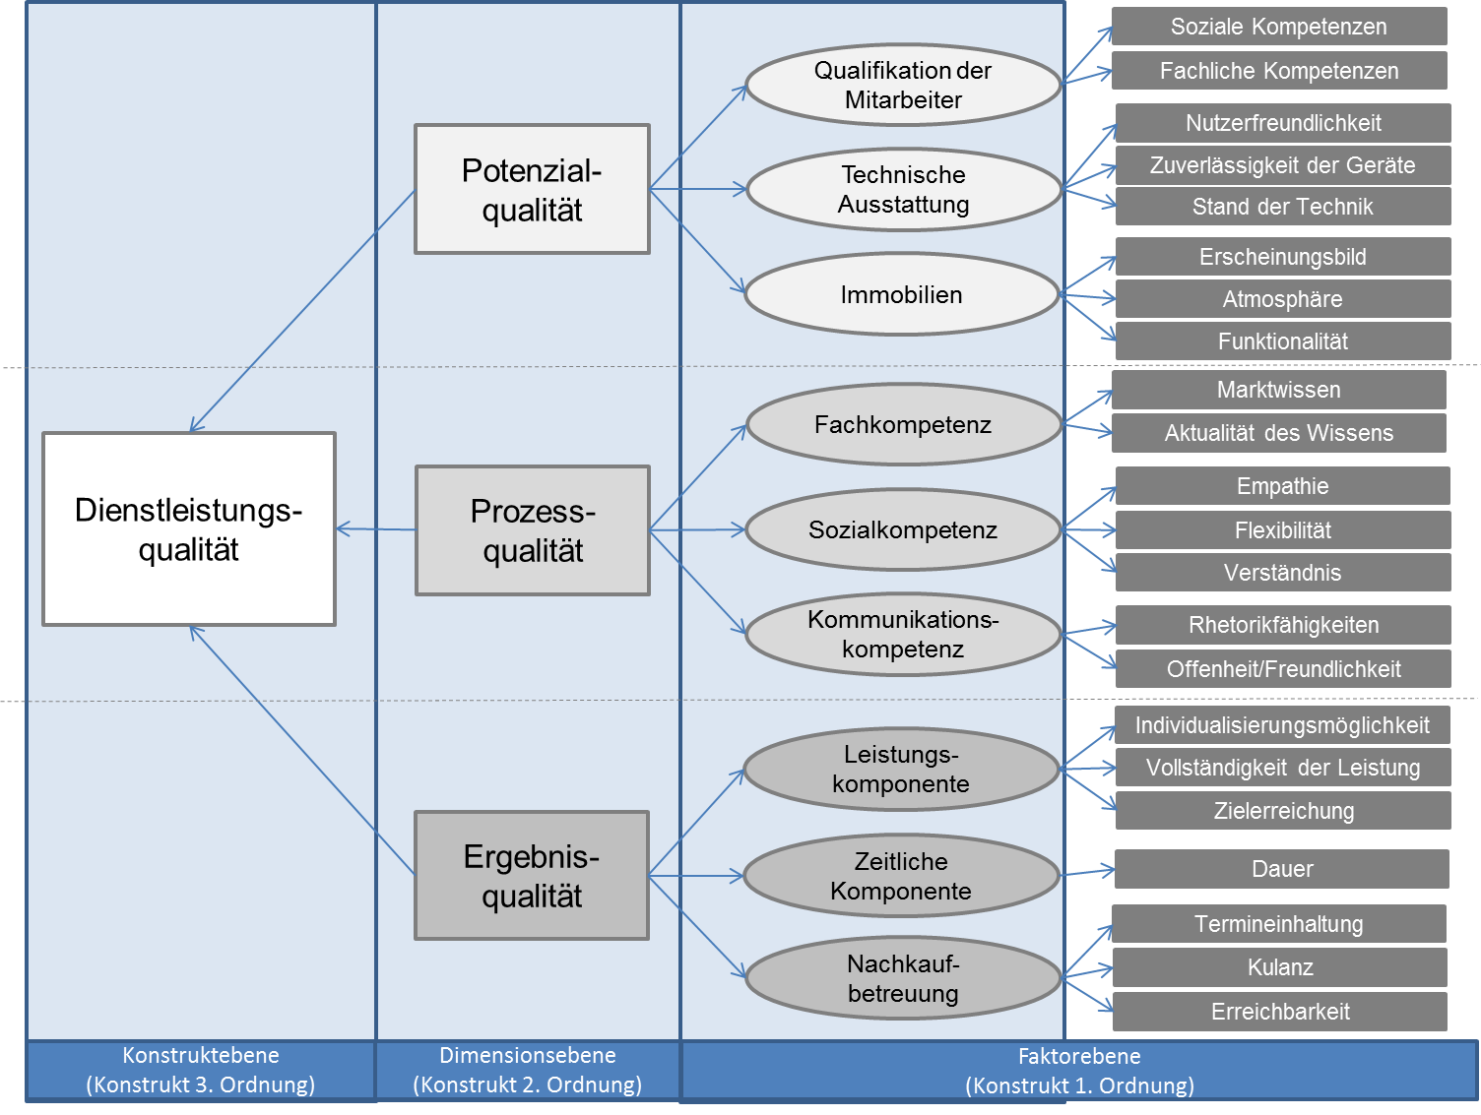
Abb. 1: Hierarchische Dimensionierung der Dienstleistungsqualität
(Quelle: Abbildung nach Brady/Cronin, Some New Thoughts on Conceptualizing Perceived Service Quality: A Hierarchical Approach, in The Journal of Marketing, Vol. 65, S. 37,)

Der Managementbegriff
Die industrielle Revolution in England Mitte des 18. Jahrhunderts wird allgemeinhin als die Geburtsstunde sowohl des industriellen Managements als auch der Managementforschung gesehen. Seit 1870 erscheinen dann auch in britischen ingenieurswissenschaftlichen Zeitschriften Aufsätze über Produktionsmanagement und Kostenrechnung.
Wenn die industrielle Revolution in England als Geburtsstunde des Managements gesehen wird, kann man den Einzug des Managements in Deutschland ebenfalls auf den Zeitpunkt seiner Industrialisierung fixieren. Dieser Beginn wird mit den Jahren 1835-1845 angeben.
Wenngleich eine ökonomische Orientierung fehlt, gibt es unter Managementhistorikern Vertreter der Ansicht, dass bereits Ansätze vom heutigen Verständnis von Managementprinzipien und -techniken zu Zeiten der Ägypter (hier wird der Pyramidenbau und Bewässerungsprojekte genannt), der Hebräer (Gesetze) oder auch der Griechen (Plato: Arbeitsteilung im Handwerk) angewandt wurden.
Die etymologische Wurzel des Begriffs „Management“ ist nicht vollständig geklärt. Als mögliche Stammbedeutungen kommen lateinisch „manus agere“ (an der Hand führen) oder „mansionem agere“ (das Haus (für den Eigentümer) bestellen, haushalten) in Frage.

Traditionelle Modelle der Managementforschung
Als Ausgangspunkt wissenschaftlicher Analysen von Arbeit und Management in den Vereinigten Staaten gelten die Studien von Frederick Winslow Taylor (1856-1915) welche auch bis heute unter dem Begriff „Taylorismus“ teil der betriebswirtschaftlichen Forschung sind. In seinen Studien wendet Taylor sowohl Ansätze von Karl Marx (1818-1883), wie z.B. die Beschreibung von gesellschaftlicher Arbeitsteilung, als auch Adam Smith (1723-1790) und dessen Beschreibung eines Arbeitsprozesses in einer Stecknadelfabrik, an. Taylors Hauptwerke, „Shop Management“ (1903) und „The Principles of Scientific Management“ (1911) gelten bis heute als die Geburtsstunde des ingenieursmäßig-ökonomischen Ansatzes von Managementforschung.
Von diesem Ansatz ausgehend entwickeln sich im Laufe der Zeit weitere, bis heute als traditionell bezeichnete, Ansätze der Managementforschung.
So entsteht in Frankreich, zu Beginn des 20. Jahrhunderts, eine durch Henry Fayol (1841-1925) geprägte Erweiterung des Managements, über den bloßen Bereich der Fertigung hinaus, mit Blick auf den Verwaltungsbereich. In seinem Werk „Administration industrielle et générale“ bringt Fayol zum Ausdruck, dass die Probleme des Managements nicht nur in industriellen Unternehmungen von Bedeutung sind, sondern in allen Organisationen ganz gleich welcher Art. Er meint Management als Bündel universell nachweisbarer Funktionen in allen Organisationen erkennen zu können. Diese Erkenntnisse stehen für den administrativen Ansatz oder auch die Verwaltungslehre.

Noch ein wenig später, etwa zur Mitte des 20. Jahrhunderts entwickelt sich der bürokratische Ansatz. Einer der „Väter“ dieses Ansatzes ist Max Weber (1864-1920). Er stellt bürokratische Herrschaft als die reinste Form legaler Herrschaft dar. Bürokratische Organisationen stützen sich demnach auf einen kontinuierlichen, regelgebunden Betrieb von Amtsgeschäften durch Beamte, welche über abgegrenzte Aufgabenbereiche, Befehlsgewalten und Sanktionsmittel verfügen. „Ein derart geordneter Betrieb soll Behörde heißen…Akten und kontinuierlicher Betrieb durch Beamte zusammen ergeben: das Bureau, als Kernpunkt jedes modernen Verbandshandelns“. Die Merkmale, welche Weber für eine „rationale Herrschaft“ durch eine moderne bürokratische Verwaltung nennt, sind bis heute noch zu finden.

- spezialisierte Aufgabenerfüllung (Arbeitsteilung)
- streng hierarchischer Aufbau (Amtshierarchie)
- Amtsführung durch Beamte nach technischen Regeln und Normen
- Aktenmäßigkeit der Verwaltung

Webers Bürokratieansatz erfährt jedoch vor allem durch den amerikanischen Organisationssoziologen Robert King Merton (1910-2003) eine Weiterentwicklung. Er analysiert die unzureichende Flexibilität in der Anwendung von Fähigkeiten, die Entpersönlichung von Beziehungen sowie vor allem die Verschiebung der Aufmerksamkeit von Zielen der Organisation auf die Mittel als „schwerwiegende Dysfunktion der Bürokratie“. Merton sprach somit 1968 bereits das aus, was der heutigen Verwaltung / Bürokratie allgemeinhin häufig vorgeworfen wird und dem ein gutes Qualitätsmanagement entgegenwirken soll.

Der Vollständigkeit halber, da für die Bearbeitung des Themas eher von untergeordneter Relevanz, seinen an dieser Stelle zwei weitere Ansätze, die als Grundlagen der modernen Managementforschung gelten, genannt:
Der physiologisch-psychologische Ansatz, der mithin als Grundlage des heutigen Gesundheitsmanagements betrachtet werden kann, denn er befasst sich, schon in seinen Anfängen, mit Aspekten der Ergonomie und Arbeitspsychologie.
Und schließlich noch der sozialpsychologische und soziologische Ansatz, welcher wiederum als „Ursprung“ des heutigen Personalmanagements gesehen werden kann.

Moderne und interdisziplinäre Ansätze der Managementforschung
Die weitere Entwicklung der Managementforschung ist geprägt von vielfältigen Spezialisierungen, Voranschreiten der Technik und Erkenntnissen der Wissenschaft. Die bisherigen Managementansätze werden immer weiter spezifiziert und ihre „Verästelungen“ reichen in nahezu jeden Bereich der Gesellschaft. Mittlerweile kann, umgangssprachlich betrachtet, fast alles „gemanagt“ werden bis hinein in die Familie wo man den Begriff des „Familienmanagements“ findet.

Diesem Umstand ist es auch geschuldet, dass sich eine allgemeingültige Definition von Management, die in jede Spezialisierung bzw. Ansatz von Management reichen würde, nicht finden lässt. Ganz im Gegenteil, um den Begriff einzugrenzen bzw. hinreichend zu definieren, werden häufig Synonymbeziehungen zu anderen Begrifflichkeiten hergestellt. Die häufigste Synonymverwendung ist dabei die Verknüpfung von „Management“ und „Führung“.

Bei diesem Definitionsansatz wird jedoch schnell deutlich, dass Management wiederum viel mehr ist, als bloße Führung, denn Führung bezieht sich in diesem Zusammenhang häufig auf die Komponente der Mitarbeiterführung und stammt im Speziellen eher aus den Bereichen der Psychologie und Soziologie, wobei er dort wiederum nicht in der Bedeutung von Management verwendet wird.

Management ist demnach als eine ganzheitliche Betrachtung vom „Führen“ zu verstehen ist. Es umfasst dennoch neben Führung, Bereiche wie Strukturierung, Optimierung, Koordination, Gestaltung oder auch Steuerung. Die Einzelne Betrachtung dieser Bereiche lässt jedoch erkennen, dass es sich dabei eher um Übersetzungsversuche der prägenden Managementforschung aus den Vereinigten Staaten handelt und jeder dieser Bereiche eigentlich ein eigeständiger Theorieansatz ist. Somit gibt es quasi einen „Kernbereich“ der Managementwissenschaft, der jedoch Auswirkunken in nahezu jede andere Teildisziplin der Wissenschaften hat. Dieser „Kernbereich“ und Teile seiner benachbarten Wissenschaftsbereiche wird in Abbildung 2. dargestellt.

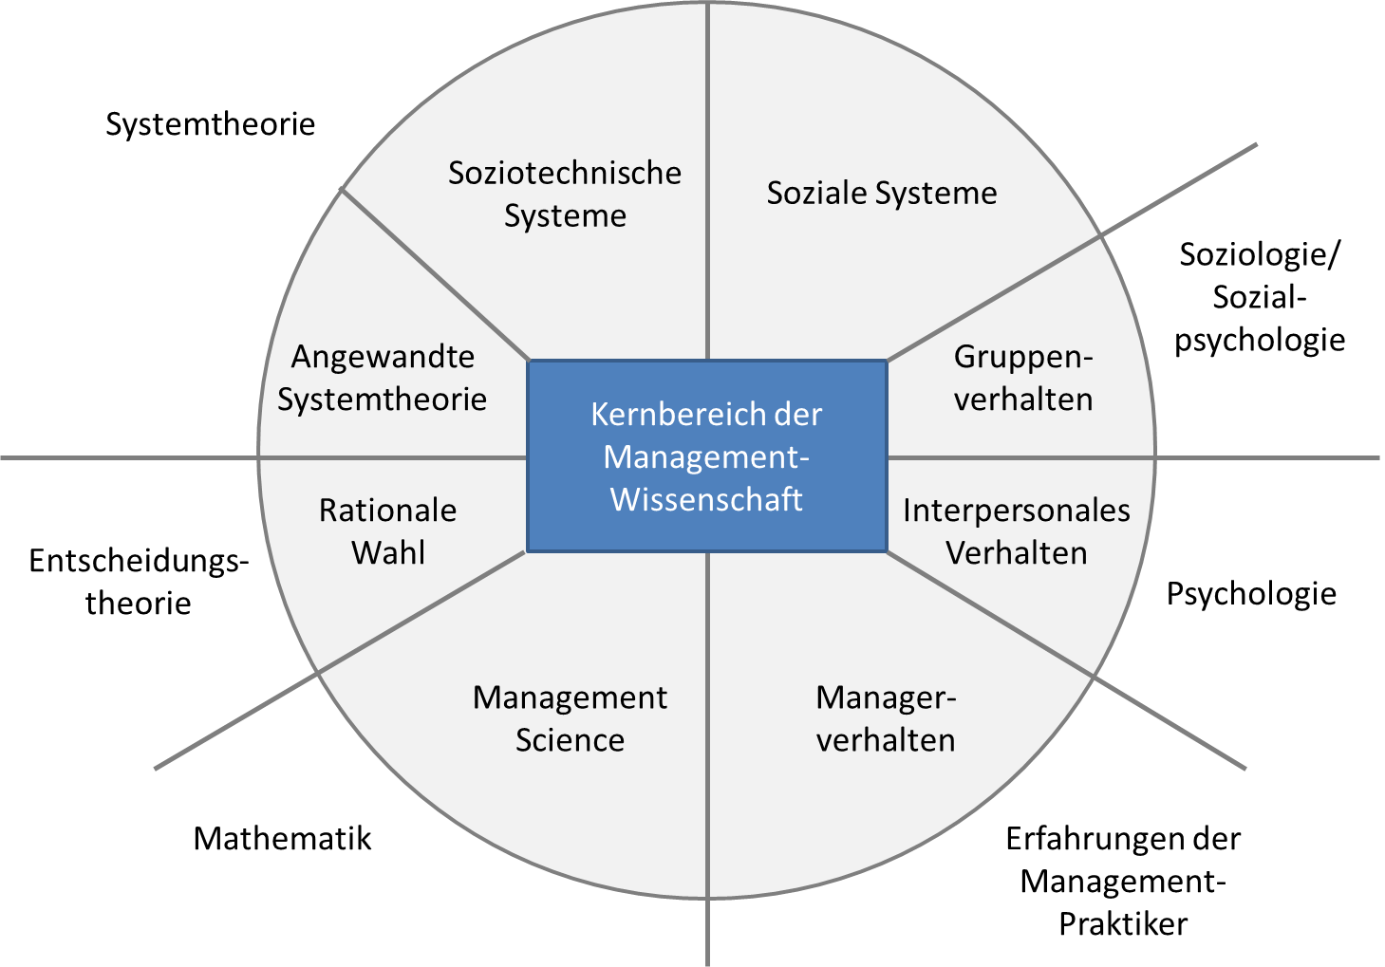
Abb. 2: Kernbereich der Managementwissenschaft und benachbarten Forschungsbereiche (Quelle: Koontz/O´Donnell/Weihrich 1984, S. 62, in Steahle, Management, S. 73)

Mithin muss man konstatieren, dass ähnlich wie bei dem Begriff „Qualität“, auch der Begriff „ Management“ mit einer Art Definitionslücke behaftet ist und jede Teildisziplin aus dem schon fast unüberschaubaren Bereich der Managementforschung eine ganz eigene Definition „von Management“ entwickeln muss.

Ausgehend von der bisherigen Darstellung des Managementbegriffes, lässt sich auch hier ein aktuelles Spannungsfeld für Management in der öffentlichen Verwaltung bzw. der Justiz erkennen. Die notwenige Regel bzw. Gesetzestreue des Beamten / Mitarbeiters, in einer sich stetig im Wandel begriffenen Gesellschaft, kann zu einer „Starrheit“ des Systems und Ineffektivität von Prozessen führen, auf die mit geeigneten, sich an die jeweiligen Gegebenheiten (z.B. Haushaltsmittel) anpassenden, Managementansätzen reagiert werden muss.

Thematische Einordnung und Definition von Qualitätsmanagement
Wie zuvor dargestellt, ist eine einfache Zusammensetzung oder Variation der verschiedenen Definitionen von „Qualität“ und „Management“ nicht ausreichend um den Begriff „Qualitätsmanagement“, wie er im Kontext dieser Arbeit, und damit für den Bereich der öffentlichen Verwaltung bzw. der Justiz Verwendung finden kann, hinreichend und umfassend zu definieren.
Somit bedarf es einer speziellen, eigenen Einordnung und Eingrenzung von Qualität bzw. Qualitätsanforderungen in Interaktion mit Managementansätzen um der Bearbeitung des Themas gerecht zu werden.
Die Definition, um ebenfalls die in den Abschnitten zu Qualität und Management beschriebenen Spannungsfelder aufzugreifen, und den Begriff Qualitätsmanagement im Kontext dieser Arbeit abzubilden, lautet somit:

Qualitätsmanagement ist eine prozessorientierte Optimierung von Arbeitsabläufen und Arbeitsbedingungen die eine zeitgemäße Bürgerorientierung und Mitarbeiterführung, bei gesteigerter Leistung und Leistungsanforderungen, unter ressourcenschonendem Einsatz von Mitteln, gewährleistet.
- Qualitätsmanagement und Qualitätsmanagementsysteme
Im Laufe der Geschichte hat sich die Betrachtung des Qualitätsmanagements geändert. Anfangs steht lediglich die Prüfung des erstellten Produkts im Rahmen einer Endkontrolle durch eine separate Organisationseinheit im Fokus. Später wird dazu übergegangen, Qualität nicht erst nachträglich festzustellen, sondern bereits im Leistungserstellungsprozess zu berücksichtigen. Es soll jeder Mitarbeiter Verantwortung bei der Realisierung der angestrebten Qualität und seinen Beitrag hierzu leisten. Ab den 1985er Jahren rückt ein ganzheitliches und umfassendes Qualitätsmanagement (Total Quality Management oder dessen Vorgänger Comanywide Quality Control) in den Fokus. In der Betrachtung von Qualität werden nunmehr nicht alleine die Prozesse, sondern auch die Strukturqualität - auch entlang der gesamten Wertschöpfungskette (also einschließlich Vorleistungen) - einbezogen. Der zu Grunde liegende Gedanke, dass Qualität nicht nur weniger Stellschrauben bedarf, sondern eine Ausrichtung der gesamten Organisation auf Qualität notwendig ist, hat sich inzwischen Flächendeckend umgesetzt. Eine graphische Darstellung der Entwicklung des Qualitätsmanagements und seiner prägenden Persönlichkeiten findet sich in Abbildung 3.
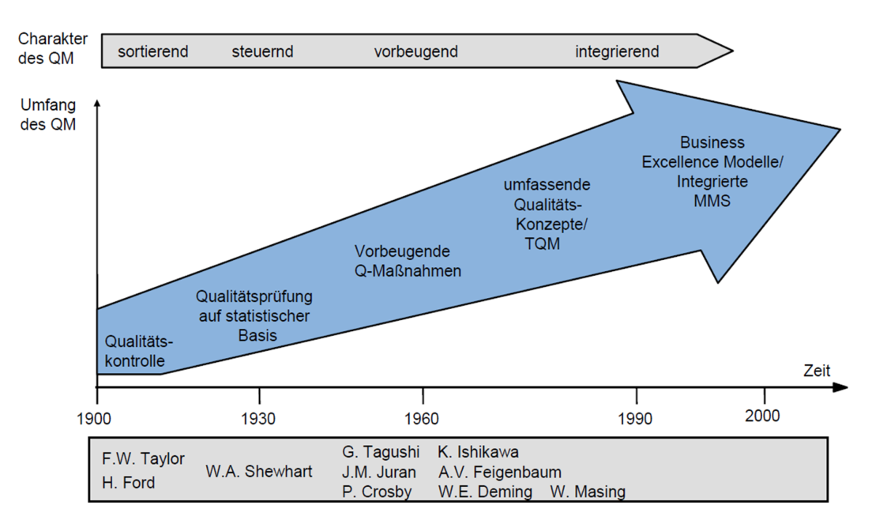
Abb. 3: Entwicklungsstufen des Qualitätsmanagements
(Quelle: Brüggemann/Bremer, Grundlagen Qualitätsmanagement,S.5)

Ausgehend von einer Qualitätspolitik werden Qualitätsanforderungen unter Beachtung der Kundenwünsche definiert und Qualitätsziele als Soll-Größen abgeleitet. Die Messung von Qualität sowie die Analyse und Lenkung der Qualität sind entscheidende Bestandteile eines Qualitätsmanagements. Qualitätsmanagement ist ein langfristiger Prozess, der die umfassende Mitwirkung der Mitarbeiter und der Führung fordert und einer ständigen Verbesserung bedarf.
Die Umsetzung eines Qualitätsmanagements erfolgt durch ein Qualitätsmanagementsystem, welches „ein Managementsystem zum Leiten und Lenken einer Organisation bezüglich Qualität“ darstellt.
Die Begriffe Konzept, Modell und System mögen zwar umgangssprachlich eng beieinander liegen, haben im Qualitätsmanagement jedoch eine unterschiedliche Bedeutung. Das Konzept stellt als Gedankenkonstrukt eine grundsätzliche Vorstellung dar und bildet die ideelle Basis. Systeme stellen die Umsetzung des Konzeptes in die Realität dar und bieten mit Prozessen, Werkzeugen und Strukturen ein konkretes Instrumentarium für die Qualitätsarbeit. Als Bindeglied bei der Umsetzung vom Konzept zum System dient ein Modell. Mit der Anpassung an und der Implementierung in eine Organisation entsteht ein konkretes Qualitätsmanagementsystem.
Integraler Bestandteil eines jeden Qualitätsmanagementsystems ist ein Steuerungsregelkreis, um die Anforderungen der ständigen Verbesserung des Systems abzubilden und Qualitätsmanagement als festen Bestandteil in der Organisationskultur zu verankern. Weit verbreitet ist der „PDCA-Zyklus“, nach seinem Erfinder auch Deming-Kreis genannt, der in Abbildung 4 dargestellt ist.

Im ersten Schritt wird ein angestrebter Zustand definiert und Ziele abgeleitet (Plan). Nach einer IST-Analyse und der Umsetzung von zuvor geplanten Maßnahmen (Do) wird die Wirksamkeit der getroffenen Maßnahmen durch einen Soll-Ist-Vergleich geprüft und bewertet(Check). In der vierten und letzten Phase (Act) werden wirkungsvolle Maßnahmen zum Standard bzw. wird das Vorgehen angepasst und der Zyklus beginnt erneut. Mit dem wiederholten Durchlaufen der vier Phasen werden kontinuierliche Verbesserungen erreicht. Im Folgenden werden einige der „bekanntesten“ Qualitätsmanagementmodelle dargestellt und ihre Anwendbarkeit analysiert.

Normenreihe DIN EN ISO 9000
In den 1980er Jahren werden Bemühungen angestellt, einen international gültigen Qualitätsstandard – primär orientiert an den Bedürfnissen der Industrie – zu schaffen. Diese Qualitätsmanagementnormen erstellt Mitte der 1980er Jahre die ISO-Organisation. ISO steht dabei für „International Organisation for Standardization“ und ist eine Einrichtung der Vereinten Nationen. Sie besteht aus Vertretern vieler nationaler Normungsinstitutionen (für Deutschland das DIN-Institut oder für Österreich das Austrian Standards Institute). Die entwickelten Normen wurden dann zunächst in eine europäische Norm (EN) und schließlich in eine nationale Norm übernommen (DIN). Durch die Globalisierung und Internationalisierung des Handels gewinnt ein Nachweis über ein funktionierendes Qualitätsmanagementsystem immer mehr an Bedeutung. Um diesen möglichen Wettbewerbsvorteil zu nutzen werden Unternehmen und Organisationen durch externe, von der ISO akkreditierte, Organisationen nach Aufbau und Einführung eines Qualitätsmanagementsystems zertifiziert. In Deutschland sind z.B. verschiedene TÜV-Vereine oder die DQS (Deutsche Gesellschaft zur Zertifizierung von Qualitätssicherungssystemen GmbH) für die Zertifizierung zugelassen. Die Zertifizierung erfolgt durch Entsendung eines Auditteams, welches vor Ort sämtliche Abteilungen einer Organisation auf Anwendung und Wirksamkeit des Qualitätsmanagementsystems prüft. Die Zertifikate unterliegen einer jährlichen Stichprobenüberprüfung und haben eine Gültigkeit von jeweils drei Jahren. Diese Zertifizierung von Qualitätsmanagement hat heutzutage nicht nur einen nachweislichen Wettbewerbsvorteil, sie wird auch als Marketinginstrument genutzt. Mittlerweile sind weltweit 1.033.936 Organisationen nach der ISO 9001 zertifiziert.

Abgebildet wird dieses Qualitätsmanagementsystem in der Normenfamilie ISO-9000. Zunächst besteht Normenreihe aus drei Normen, der ISO-9001 für Produktionsunternehmen mit Entwicklung, der ISO-9002 für Produktionsunternehmen ohne Entwicklung und der ISO-9003 für Dienstleistungsunternehmen. Diese wurden dann im Zuge der Revision der Normen in der ISO 9001 zusammengefasst. Diese Revision im Jahre 2000 stellt einen gravierenden strukturellen Wandel in der Ausrichtung der Normenreihe dar. War sie bisher elementorientiert, wandelt sie sich durch die Revision zu einer prozessorientierten Norm, die sich an Abläufe und Prozesse in Organisationen anpassen soll. Es soll demnach zukünftig keine Produktqualität festgelegt werden, sondern die Fähigkeit einer Organisation, Qualität zu erzeugen. Die aktuellste Revision der Normenreihe fand im Jahr 2015 statt.

Das Prozessmodell der DIN EN ISO 9001:2015
Die DIN EN ISO 9001:2015 baut auf den Grundlagen der DIN EN ISO 9000 auf und ist eine Weiterentwicklung der letzten Revision von 2008. Wesentliche Änderung ist hierbei, eine Kompatibilität und Anpassung mit anderen ISO-Managementsystemen herzustellen und die oberste Leitung (in diesem Zusammenhang als Qualitätsbeauftragter und synonym für Geschäftsleitung zu verstehen) für ihre Verantwortung innerhalb des Qualitätsmanagementsystems zu sensibilisieren.
Die DIN EN ISO 9000 erläutert die grundlegenden Konzepte und Grundsätze des Qualitätsmanagements. Sie fixiert sich dabei auf sieben Grundsätze:
- Kundenorientierung
Hier soll der Schwerpunkt des Managements auf die Erfüllung der Kundenanforderungen gelegt werden.
- Führung
Ebenen übergreifend sollen Führungskräfte Bedingungen schaffen, unter denen sich Mitarbeiter für das Erreichen der Qualitätsziele engagieren.
- Einbeziehen von Personen
Kompetenz, Engagement und Befähigung von Mitarbeitern soll auf allen Ebenen genutzt und gefördert werden.
- Prozessorientierter Ansatz
Tätigkeiten sollen beständige und vorhersehbare Ergebnisse erzielen, dabei werden in Wechselbeziehungen stehende Prozesse analysiert, geführt und gesteuert.
- Verbesserung
Um Erfolge zu erzielen soll ein weiterer Schwerpunkt auf Verbesserung gelegt werden.
- Faktengestützte Entscheidungsfindung
Entscheidungen sollen auf der Analyse und Auswertung von Daten und Informationen getroffen werden.
- Beziehungsmanagement
Die Organisation soll, um nachhaltigen Erfolg zu erzielen, Beziehungen mit interessierten Parteien führen und steuern.

Aufbauend auf diesen sieben Grundsätzen und basierend auf dem Prozessgedanken, dass sich Qualitätsmanagement grundlegend in drei Prozessarten aufgliedern lässt:

- Führungsprozesse
Managementprozesse mit Regelungscharakter
z.B. Organisationsführungsprozess, Fortbildungen
- Kernprozesse
Haupt- oder Schlüsselprozesse
z.B. Produktionsentwicklungsprozess, Beschaffungsprozess
- Unterstützungsprozesse
Hilfsprozesse zur Unterstützung der Kernprozesse
z.B. Instandhaltung, Logistik
wurde ein prozessorientiertes Modell, in dem die wesentlichen Prozesse einer Organisation aus Sicht des Qualitätsmanagements abgebildet werden, erstellt. Dieses Modell wird in Abbildung 5 dargestellt.

Als entscheidende Prozesse innerhalb einer Organisation, eingebunden in den bereits erwähnten Steuerregelkreis (PDCA-Zyklus), werden Führung, Planung, Betrieb und Bewertung und Leistung dargestellt. Eingefasst werden diese Prozesse von den Unterstützenden Prozessen und dem Bestreben eine kontinuierliche Verbesserung zu erzielen. Dem Prozess Führen und damit unmittelbar der Leitung der Organisation wird eine zentrale Rolle in der Umsetzung und Weiterentwicklung des Qualitätsmanagements zugeschrieben und eine Vorbildfunktion eingefordert.
Einen besonderen Schwerpunkt legt die ISO 9000 Reihe auf die Dokumentation, insbesondere auf die Beschreibung von Prozessen und die Beschreibung des Qualitätsmanagementsystems in einem Qualitätsmanagement-Handbuch. Die Anforderungen an die Dokumentation sind von Größe der Organisation, dem Prozessumfang und den Wechselwirkungen zwischen den Prozessen abhängig. Die Festgelegten Mindestanforderungen bedingen jedoch einen hohen Aufwand bei der Erstellung und Pflege.

Einbindung des TQM durch DIN EN ISO 9004
Wie bereits erwähnt, unterliegt die IS0 9000-Normenreihe durch diverse Anpassungen einem stetigen Fortschreibungsprozess.

EFQM Modell

Literaturverzeichnis

Achleitner/Thommen, Allgemeine Betriebswirtschaftslehre, S. 1025.
GPM Deutsche Gesellschaft für Projektmanagement / Michael Gessler (Hrsg.), Kompetenzbasiertes Projektmanagement (PM3) Band 1, S. 29.
Zollondz, Die Entwicklung des Qualitätsmanagements im 20. Und 21. Jahrundert, in Masing Handbuch Qualitätsmanagement, S.19 ff.
Eine Übersicht zur historischen Entwicklung von Qualitätsüberlegungen bietet Zollondz (ebenda), S. 16-37.
Bruhn, Qualitätsmanagement für Dienstleistungen, S. 29-30.
Brüggemann, Grundlagen Qualitätsmanagement, S. 3.
Bruhn, Qualitätsmanagement für Dienstleistungen, S. 30.
DIN e.V. (Hrsg.), DIN EN ISO 9000:2005, S. 18.
Brüggemann, Grundlagen Qualitätsmanagement, S. 3.
ebenda, S. 4.
Braune, Führen im öffentlichen Bereich und Non-Profit-Organisationen, S. 38.
Hinweis zu Gender Formulierung: Bei allen Bezeichnungen, die auf Personen bezogen sind, meint die gewählte Formulierung beide Geschlechter, auch wenn aus Gründen der leichteren Lesbarkeit die männliche Form steht.
Bruhn, Qualitätsmanagement für Dienstleistungen, S. 33.
Schlick, Qualitätsmanagement von Dienstleistungen, in Masing Handbuch Qualitätsmanagement, S. 969 f.
Bruhn, Qualitätsmanagement für Dienstleistungen, S. 32.
ebenda, S. 99f
Ebenda, S. 39-44
Donabedian, zitiert in Bruhn, Qualitätsmanagement für Dienstleistungen, S. 39-40.
Modell nach Grönröss, in Kamiske, Qualitätsmanagement von A bis Z, S. 61
Bruhn, Qualitätsmanagement für Dienstleistungen, S. 40-42
Staehle, Management, S. 22 f.
ebenda, S.5 f.
Staehle, Management, S. 22 f.
Zollondz, Grundlagen Qualitätsmanagement, S. 60 f.
ebenda, S.23
Staehle, Management, S. 27 f.
ebenda, S. 29
Weber, Wirtschaft und Gesellschaft S. 126 f.
Staehle, Management, S. 29
Staehle, Management, S. 29 f.
ebenda, S. 31 f.
ebenda, S. 33 f
ebenda, S. 36 ff.
Achleitner/Thommen, Allgemeine Betriebswirtschaftslehre, S. 915 f.
Staehle, Management, S. 72
ebenda, S. 73
Brüggemann/Bremer, Grundlagen Qualitätsmanagement, S. 5 f.
Friedli et al., Qualitätsmanagementsysteme, S. 163, in Masing Handbuch Qualitätsmanagement.
Brüggemann/Bremer, Grundlagen Qualitätsmanagement, S. 7.
Rieck, Qualitätsprüfung komplexer Dienstleistungen, S. 13
Brüggemann/Bremer, Grundlagen Qualitätsmanagement, S. 122
Friedli et al., Qualitätsmanagementsysteme, S. 160-163, in Masing Handbuch Qualitätsmanagement.
Wagner, Ausgestaltung von QM-Systemen auf Basis der ISO-9000-Reihe, S. 186 f., in Masing Handbuch Qualitätsmanagement.
Dunkhorst, Handbuch Qualitätsmanagement in der öffentlichen Verwaltung, S. 54
Dunkhorst, Handbuch Qualitätsmanagement in der öffentlichen Verwaltung, S. 55
Wagner, Ausgestaltung von QM-Systemen auf Basis der ISO-9000-Reihe, S. 181, in Masing Handbuch Qualitätsmanagement.
ISO (Homepage),The ISO Survey of Management System Standard Certifications 2015, URL:http://www.iso.org/iso/the_iso_survey_of_management_system_standard_certifications_2015.pdf (Zugriff am 25.10.2016)
Wagner, Ausgestaltung von QM-Systemen auf Basis der ISO-9000-Reihe, S. 181, in Masing Handbuch Qualitätsmanagement
Brüggemann/Bremer, Grundlagen Qualitätsmanagement, S. 124 f.
TÜV Rheinland (Hrsg.), Whitepaper Die ISO 9001:2015, S. 10
TÜV Rheinland (Hrsg.), Whitepaper Die ISO 9001:2015, S. 6
Brüggemann/Bremer, Grundlagen Qualitätsmanagement, S. 125 f.
Wagner, Ausgestaltung von QM-Systemen auf Basis der ISO-9000-Reihe, S. 191 f., in Masing Handbuch Qualitätsmanagement.

